Контрольные работы по математике 8 класс.
Учитель математики: Кулинич Владимир Григорьевич
Школа: МОУ Негинская СОШ Брянской области Суземского района
Пояснительная записка.
Данные контрольные работы разработаны на основе рабочей программы 8 класса учебного курса составленной на основе примерной программы основного общего образования по математике в соответствии с федеральным компонентом государственного стандарта и с учетом рекомендаций авторских программ Ю.Н.Макарычева по алгебре и Л.С. Атанасяна по геометрии. Всего 14 контрольных: 5 по геометрии и 9 по алгебре. Список источников информации: Ю.Н.Макарычев учебник по алгебре 8 класс и Л.С. Атанасян учебник геометрии 7-9 класс. Все иллюстрации авторские.
Контрольная работа №1 по теме «Сложение и вычитание дробей»

Контрольная работа №1 по теме «Сложение и вычитание дробей»
I-вариант.
- Сократите дробь:
а) 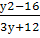 б) 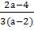

Ответ:_____________ Ответ:___________

- Упростите выражение:
-

Ответ:_____________

- Выполните сложение или вычитание:
а) 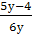 + б) – 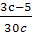

Ответ:_____________ Ответ:___________

- Преобразуйте в дробь выражение:
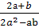 - 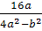 - 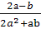

Ответ:________________

- Туристы прошли s км по шоссе со скоростью v км/ч и вдвое больший путь по проселочной дороге. Сколько времени t (в часах) затратили туристы, если известно, что по проселочной дороге они шли со скоростью, на 2 км/ч меньшей, чем по шоссе? Найдите t при s=10, v=6.

Контрольная работа №1 по теме «Сложение и вычитание дробей»
II-вариант.
- Сократите дробь:
а) 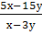 б) 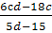

Ответ:_____________ Ответ:___________

- Упростите выражение:
-

Ответ:_____________

- Выполните сложение или вычитание:
а) 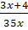 + б) 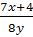 – 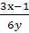

Ответ:_____________ Ответ:___________

- Преобразуйте в дробь выражение:
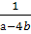 - 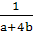 - 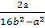

Ответ:________________

- Туристы прошли s км по шоссе со скоростью v км/ч и вдвое больший путь по проселочной дороге. Сколько времени t (в часах) затратили туристы, если известно, что по проселочной дороге они шли со скоростью, на 3 км/ч меньшей, чем по шоссе? Найдите t при s=20, v=5.

Контрольная работа №2 по теме «Рациональные дроби»
I-вариант.
- Выполните умножение:
а) * б) *

Ответ:_____________ Ответ:___________
- Выполните деление:
а) : б) :

Ответ:_____________ Ответ:___________
- Возведите в степень:
а) ² б) ³

Ответ:_____________ Ответ:___________
- Выполните действия:

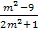* 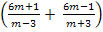

Ответ:________________________

- На рисунке построен график функции, заданной формулой у=. Найдите по графику значение х, которому соответствует у, равное 4; 2; 1

Контрольная работа №2 по теме «Рациональные дроби»
II-вариант.
- Выполните умножение:
а) * б) *

Ответ:_____________ Ответ:___________
- Выполните деление:
а) : б) :

Ответ:_____________ Ответ:___________
- Возведите в степень:
а) ² б) ³

Ответ:_____________ Ответ:___________
- Выполните действия:
* 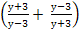

Ответ:________________________

- На рисунке построен график функции, заданной формулой у=. Найдите по графику значение х, которому соответствует у, равное 2; 1; -2

Контрольная работа №3 по теме «Четырехугольники»
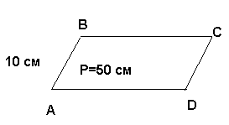
I-вариант.
- Периметр параллелограмма ABCD равен 50 см, сторона AB равна 10 см. Найдите стороны параллелограмма.

- Найдите углы B и D трапеции ABCD с основаниями AD и ВС, если ∠А=36⁰, ∠С=117⁰.
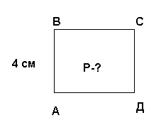
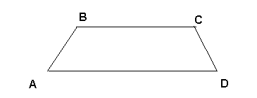

- Найдите периметр квадрата АСВД, если сторона АВ=4 см.

- Найдите периметр ромба АВСД, в котором ∠В=60⁰, АС=10,5 см.

- Докажите, что точка пересечения диагоналей параллелограмма является его центром симметрии.

Контрольная работа №3 по теме «Четырехугольники»
II-вариант.
- Периметр параллелограмма ABCD равен 60 см, сторона AB равна 20 см. Найдите стороны параллелограмма.
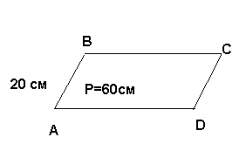

- Найдите углы B и D трапеции ABCD с основаниями AD и ВС, если ∠D=40⁰, ∠B=100⁰.

- Найдите периметр квадрата АСВД, если сторона АВ=7 см. 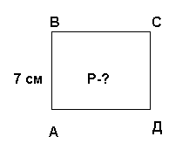
- Найдите периметр ромба АВСД, в котором ∠В=30⁰, АС=15 см.

- Докажите, что прямые, содержащие диагонали ромба, являются его осями симметрии

Контрольная работа 4 по теме «Арифметический квадратный корень»
I-вариант.
- Найдите значение корня:
а) б)

Ответ:_____________ Ответ:___________

- Найдите значение выражения:
а)5 б)-2,5

Ответ:_____________ Ответ:___________

- Решите уравнение:
а) х²-5=20. б) 80+у²=81

Ответ:__________ Ответ:__________

- Найдите значение выражения:
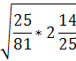

Ответ:___________________

- Основанием прямоугольного параллелепипеда является квадрат со стороной а см, высота параллелепипеда равна b см, а его объем равен V см³ Выразите переменную а через b и V.

Контрольная работа 4 по теме «Арифметический квадратный корень»
II-вариант.
- Найдите значение корня:
а) б)

Ответ:_____________ Ответ:___________

- Найдите значение выражения:
а)7 б)-3,5

Ответ:_____________ Ответ:___________

- Решите уравнение:
а) х²-10=71. б) 5+у²=86

Ответ:__________ Ответ:__________

- Найдите значение выражения:
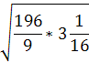

Ответ:___________________

- Основанием прямоугольного параллелепипеда является квадрат со стороной а см, высота параллелепипеда равна b см, а его объем равен V см³ Выразите переменную b через a и V.

Контрольная работа №5 по теме «Квадратные корни»
I-вариант.
- Вынесите множитель из-под знака корня:
а) б)

Ответ:_____________ Ответ:___________

- Внесите множитель под знак корня:
а)7 б)12

Ответ:_____________ Ответ:___________

- Выполните действие:
*(- 2 )

Ответ:__________

- Сравните числа:
0,2 и 10

Ответ:___________________

- Освободитесь от иррациональности в знаменатели дроби:

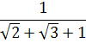

Ответ:________________

Контрольная работа №5 по теме «Квадратные корни»
II-вариант.
- Вынесите множитель из-под знака корня:
а) б)

Ответ:_____________ Ответ:___________

- Внесите множитель под знак корня:
а)6 б)16

Ответ:_____________ Ответ:___________

- Выполните действие:
*(- )

Ответ:__________

- Сравните числа:
0,8 и 5

Ответ:___________________

- Освободитесь от иррациональности в знаменатели дроби:

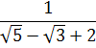

Ответ:________________

Контрольная работа №6 по теме «Площадь»
I-вариант.
- Найти площадь параллелограмма АВСД, если ВС=12 см, а ВH=6 см.
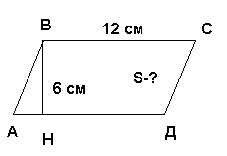
- Найти площадь прямоугольного треугольника ВДК, если ВК=3 дм, а ВД=20см.
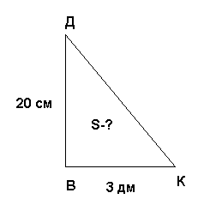

- Найдите сторону АС прямоугольного треугольника АВС, если ВС=13 см, а АВ=12 см
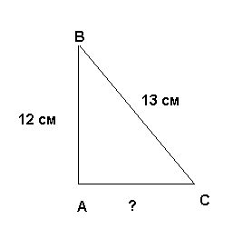
- Боковая сторона равнобедренного треугольника равна 17 см, а основание равно 16 см. Найдите высоту, проведенную к основанию.

- Найдите сторону и площадь ромба, если его диагонали равны 10 см и 24 см.

Контрольная работа №6 по теме «Площадь»
II-вариант.
- Найти площадь параллелограмма АВСД, если ВС=2 дм, а ВH=5 см.
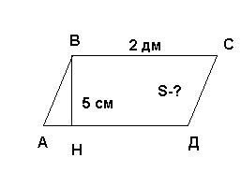
- Найти площадь прямоугольного треугольника ВДК, если ВК=5 дм, а ВД=2см.
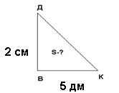

- Найдите сторону АС прямоугольного треугольника АВС, если ВС=9 см, а АВ=7 см
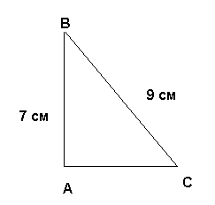

- Найдите высоты треугольника со сторонами 10 см, 10 см и 12 см.

- Найдите сторону и площадь ромба, если его диагонали равны 5 см и 12 см.

Контрольная работа №7 по теме «Формула корней квадратного уравнения»
I-вариант.
- Решите уравнение:
а)3х²-7х+4=0 б) х²+5х-6=0

Ответ:_____________ Ответ:___________

- Найдите корни уравнения:
а) 4х²-9=0 б)3х²-4х=0

Ответ:_____________ Ответ:___________

- Решите уравнение:
5х²=9х+2

Ответ:__________

- Сократите дробь:
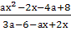=

Ответ:___________________

- Найдите стороны прямоугольника, если известно, что одна из них на 14 см больше другой, а диагональ прямоугольника равна 34 см.

Контрольная работа №7 по теме «Формула корней квадратного уравнения»
II-вариант.
- Решите уравнение:
а)5х²-8х+3=0 б) х²-10х-24=0

Ответ:_____________ Ответ:___________

- Найдите корни уравнения:
а) х²-9=0 б)4х²-3х=0

Ответ:_____________ Ответ:___________

- Решите уравнение:
25=26х-х²

Ответ:__________

- Сократите дробь:
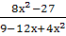=

Ответ:___________________

- В прямоугольном треугольнике один из катетов на 3 см меньше гипотенузы, а другой на 6 см меньше гипотенузы. Найдите гипотенузу.

Контрольная работа №8 по теме «Квадратные уравнения».
I-вариант.
- Решите уравнение:
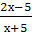-4=0

Ответ:___________________

- При каком значении х значение функции у=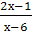 равно 5

Ответ:_________________

- Найдите корни уравнения:
=

Ответ:___________________

- Знаменатель обыкновенной дроби больше её числителя на 3. Если к числителю этой дроби прибавить 7, а к знаменателю 5, то она увеличится на . Найдите эту дробь.

- Катер, развивающий в стоячей воде скорость 20 км/ч, прошел 36 км против течения и 22 км по течению, затратив на весь путь 3ч. Найдите скорость течения реки.

Контрольная работа №8 по теме «Квадратные уравнения».
II-вариант.
- Решите уравнение:
=х

Ответ:___________________

- При каком значении х значение функции у= равно 2

Ответ:_________________

- Найдите корни уравнения:
=

Ответ:___________________

- Числитель несократимой обыкновенной дроби на 5 меньше её знаменателя. Если числитель этой дроби уменьшить на 2, а знаменатель увеличить на 16, то дробь уменьшится на . Найдите эту дробь

- Турист проплыл на лодке против течения реки 6 км и по озеру 15 км, затратив на путь по озеру на 1 ч больше, чем на путь по реке. Зная, что скорость течения реки равна 2 км/ч, найдите скорость лодки при движении по озеру.

Контрольная работа №9 по теме «Подобные треугольники»
I-вариант.
- ∠АСВ=∠СКМ. Найти х
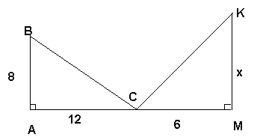

- Найти FK.
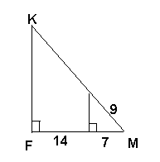

- Найти у.
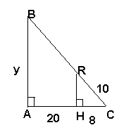
- Диагонали трапеции АВСД с основаниями АВ и СД пересекаются в точке О. Найдите АВ, если ОВ=4 см, ОД=10 см, ДС=25 см.
- Докажите, что два равносторонних треугольника подобны.

Контрольная работа №9 по теме «Подобные треугольники»
II-вариант.
- ∠DAN=∠ARW. Найти RW
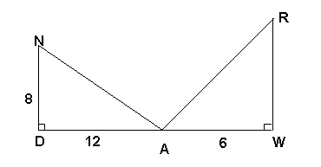
- Найти у.
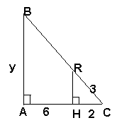

- Найти FK.

- Диагонали трапеции АВСД с основаниями АВ и СД пересекаются в точке О. Найдите АО, если АВ=9,6 дм, ДС=24 см, АС=15 см.
- Докажите, что два равносторонних треугольника подобны.

Контрольная работа №10 по теме «Применение подобия к решению задач»
I-вариант.
- Найти среднюю линий NM треугольника АВС.
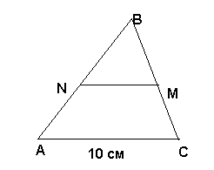
- Построить треугольник по данным двум углам и биссектрисе при вершине третьего угла.
- Длина тени дерева равна 10 м, а длина тени человека, рост которого 1,8 м равна 3 м. Найти высоту дерева.
- Постройте треугольник АВС по двум углам и высоте, проведенной из вершины третьего угла.
- Постройте прямоугольный треугольник по гипотенузе и отношению катетов.

Контрольная работа №10 по теме «Применение подобия к решению задач»
II-вариант.
- Найти среднюю линий NM треугольника АВС.
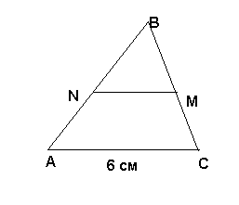
- Построить треугольник по данным двум углам и биссектрисе при вершине третьего угла.
- Длина тени дерева равна 12 м, а длина тени человека, рост которого 1,6 м равна 2,5 м. Найти высоту дерева.
- Постройте треугольник АВС по двум углам и высоте, проведенной из вершины третьего угла.
- Постройте прямоугольный треугольник по гипотенузе и отношению катетов.

Контрольная работа №11 по теме «Сложение и умножение числовых неравенств»
I-вариант.
- Сравните числа х и у если разность х-у=4.
- Докажите неравенство:
х(х+7)>7х-1
- Сложите почленно неравенства: 12>-6 и 9>7
- Оцените значение выражения , если: 5<x<8.
- Лист железа имеет форму квадрата. После того как от него отрезали полосу шириной 5 дм, площадь оставшейся части листа стала 6 дм². Каковы размеры первоначального листа железа?

Контрольная работа №11 по теме «Сложение и умножение числовых неравенств»
II-вариант.
- Сравните числа х и у если разность х-у=8.
- Докажите неравенство:
(2х+3)(2х+1)>4х(х+2)
- Сложите почленно неравенства: 20>-10 и 11>5
- Оцените значение выражения , если: 0,125<x<0,25.
- Лист железа имеет форму квадрата. После того как от него отрезали полосу шириной 9 дм, площадь оставшейся части листа стала 8 дм². Каковы размеры первоначального листа железа?

Контрольная работа №12 по теме «Неравенства».
I-вариант.
- Изобразите на координатной прямой промежуток (1;4)
- Какие из чисел -2;- 3;6; 3,4;5 принадлежат промежутку [-2;4].
- Решите неравенство и изобразите множество его решений на координатной прямой: 2х<5.
- Решите неравенство: 0,2х²-0,2(х-6)(х+6)>3,6х.
- Длина стороны прямоугольника 6 см. Какой должна быть длина другой стороны, чтобы периметр прямоугольника был меньше периметра квадрата со стороной 4 см?

Контрольная работа №12 по теме «Неравенства».
II-вариант.
- Изобразите на координатной прямой промежуток (-2;8)
- Какие из чисел -4;- 3;0; 2;5 принадлежат промежутку [-3;4].
- Решите неравенство и изобразите множество его решений на координатной прямой: 7х<15.
- Решите неравенство: (2х-5)²-0,5х<(2х-1)(2х+1)-15
- Длина стороны прямоугольника 10 см. Какой должна быть длина другой стороны, чтобы периметр прямоугольника был меньше периметра квадрата со стороной 8 см?

Контрольная работа №13 по теме «Окружность»
I-вариант.
- Радиус окружности равен 10 см, а расстояние от одного конца диаметра до точки окружности равно 16 см. Найдите расстояние от другого конца диаметра до этой точки.

- Из точки А к окружности с центром О проведены касательные АВ и АС (В и С - точки касания). Найдите периметр треугольника АВС, если ОА=12 см, а угол ВОС=60⁰.
- Из точки А к окружности с центром О проведена касательная АВ. Найдите АО, если радиус окружности 12, а угол АОВ=45⁰.

- Высота, проведенная к основанию равнобедренного треугольника, равно 9см, а само основание равно 24см. Найти радиусы вписанной в треугольник и описанной около треугольника окружностей.

- Центр описанной окружности лежит на высоте равнобедренного треугольника и делит высоту на отрезки, равные 5см и 13см. Найти площадь этого треугольника.

Контрольная работа №13 по теме «Окружность»
II-вариант.
- Радиус окружности равен 5 см, а расстояние от одного конца диаметра до точки окружности равно 10 см. Найдите расстояние от другого конца диаметра до этой точки.

- Из точки А к окружности с центром О проведены касательные АВ и АС (В и С - точки касания). Найдите периметр треугольника АВС, если ОА=10 см, а угол ВОС=60⁰.
- Из точки А к окружности с центром О проведена касательная АВ. Найдите АО, если радиус окружности 12, а угол АОВ=45⁰.

- Высота, проведенная к основанию равнобедренного треугольника, равно 9см, а само основание равно 24см. Найти радиусы вписанной в треугольник и описанной около треугольника окружностей.

- Основание равнобедренного треугольника равно 18см, а боковая сторона равна 15см. Найти радиусы вписанной в треугольник и описанной около треугольника окружностей.
.
Итоговая контрольная работа по математике
8 класс.
I-вариант.
- Найдите значение дроби:
при х=3
- Представьте в виде дроби:
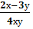+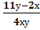
- Упростите выражение:
1,5ав⁻³*6а⁻²в
- Решите уравнение:
3х²-7х+4=0
- Решите неравенство:
7х-2,4<0,4

Итоговая контрольная работа по математике
8 класс.
II-вариант.
- Найдите значение дроби:
при х=1
- Представьте в виде дроби:
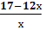+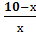
- Упростите выражение:
3,2х⁻¹у⁻⁵*5ху
- Решите уравнение:
5х²-8х+3=0
- Решите неравенство:
17-х<10-6х

